Adiutor

Web portal za edukaciju

Specifikacija zahteva

Verzija 1.0

Pregled izmena

|  |  |  |  |
| --- | --- | --- | --- |
| **Datum** | **Verzija** | **Opis** | **Autor** |
| 25.03.2016. | Nacrt | Inicijalna verzija | Mladenović Miloš |
| 29.3.2016. | 1.0 | Dopunjena i prerađena verzija | Radosavljević Marko, Ranković Nikola,  Nikolić Predrag |
|  |  |  |  |
|  |  |  |  |

Sadržaj

1. Cilj dokumenta 5

2. Opseg dokumenta 5

3. Reference 5

4. Pregled slučajeva korišćenja 5

5. Profili korisnika 8

5.1 Posetilac 8

5.2 Student 8

5.3 Profesor 9

5.4 Admin 9

6. Opis slučajeva korišćenja 9

6.1 Prijavljivanje 9

6.2 Registrovanje 10

6.3 Pregled osnovnih informacija o portalu 11

6.4 Postavlja pitanje 11

6.5 Postavlja odgovor 12

6.6 Ocenjuje odgovor 13

6.7 Osnovni podaci o korisniku 13

6.8 Lista postavljenih pitanja 14

6.9 Ocenjivanje odgovora 14

6.10 Komentarisanje 15

6.11 Pretraga po tagovima 16

6.12 Pretraga naloga 17

6.13 Brisanje komentara 17

6.14 Brisanje odgovora 18

6.15 Dodavanje literature 18

6.16 Dodavanje oblasti 19

6.17 Ažuriranje oblasti 19

6.18 Brisanje oblasti 20

6.19 Dodeljivanje profesora 20

6.20 Dodavanje predmeta 21

6.21 Brisanje predmeta 21

6.22 Dodavanje smera 22

6.23 Brisanje smera 22

6.24 Pregled liste naloga 23

6.25 Promena tipa naloga 23

6.26 Prihvatanje zahteva za registraciju 24

6.27 Dodavanje tagova 24

7. Dodatni zahtevi 25

7.1 Funkcionalnost 25

7.2 Upotrebivost 25

7.3 Pouzdanost 25

7.4 Performanse 25

7.5 Podrška i održavanje 25

7.6 Ograničenja 25

Specifikacija zahteva

# Cilj dokumenta

Cilj ovog dokumenta je specifikacija zahteva u pogledu detaljnog opisa slučajeva korišćenja Adiutor portala.

# Opseg dokumenta

Dokument se odnosi na Web portal za pomoć pri edukaciji „Adiutor“, koji će biti razvijen od strane A4 Team-a. „Adiutor“ na latinskom znači pomoćnik/asistent. Namena sistema je, pre svega:

1. Efikasno kreiranje, modifikovanje i organizovanje predmeta i oblasti iz svakog predmeta, a u skladus a tim i pitanja i zadataka sa kojima se studenti susreću.
2. Pružanje funkcionalnosti ocenjivanje svakog komentara i odgovora na određeni zadati problem, a samim tim i podizanje svesti o relevantnosti svakog odgovora, ali i korisnika koji pružaju odgovore.
3. Pružanje podrške za redovno i blagovremeno ažuriranje bitnih informacija i dodavanje novih predmeta, kao i brisanje i samo-uklanjanje odgovora koji su pogrešni.
4. Pružanje funkcionalnosti za pretragu opštih tema nevezanih za konkretan kurs na osnovu ponuđenih tagova. Dodavanje novih tagova u bazen tagova, koje bi administrator trebalo da odobri.

# Reference

Spisak korišćene literature:

1. Adiutor – Predlog projekta - V1.0 - 2016 – A4 Team
2. Adiutor – Planirani raspored aktivnosti na projektu - V1.0 - 2016 – A4 Team
3. Adiutor – Plan realizacije projekta - V1.0 - 2016 – A4 Team
4. Adiutor – Vizija sistema - V1.0 - 2016 – A4 Team

# Pregled slučajeva korišćenja

U nastavku su dati UML dijagrami korišćenja za projekat „Adiutor“. Bitno je naglasiti da su sivom bojom označeni složeniji slučajevi korišćenja, a žutom bojom jednostavniji (atomični) slučajevi korišćenja koji su detaljno objašnjeni. Osnovni UML dijagram koji prikazuje korisnike i slučajeve korišćenja Adiutor portala prikazan je na sledećoj slici:

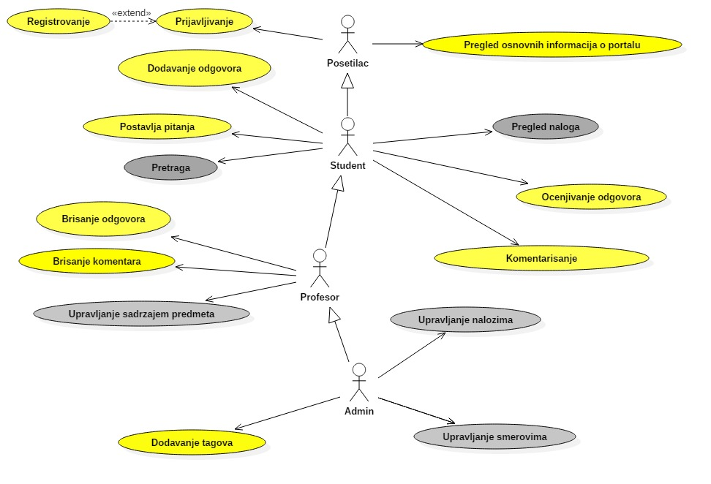

Slučajevi korišćenja *Pregled naloga, Pretraživanje, Upravljanje nalozima, Upravljanje smerovima,* *Upravljanje sadržajem predmeta* obuhvataju složenije radnje koje se mogu razložiti dalje razložiti na pojedinačne slučajeve korišćenja.

Detaljni UML dijagram za slučaj korišćenja *Pregled naloga* je prikazan na sledećoj slici:

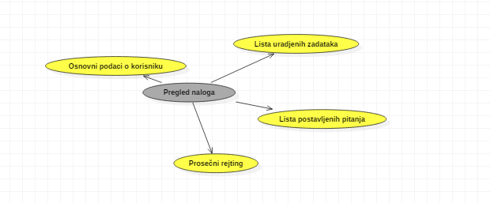

Detaljni UML dijagram za slučaj korišćenja *Pretraživanje* je prikazan na sledećoj slici:

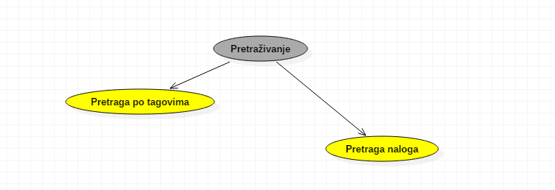

Detaljni UML dijagram za slučaj korišćenja *Upravljanje nalozima* je prikazan na sledećoj slici:

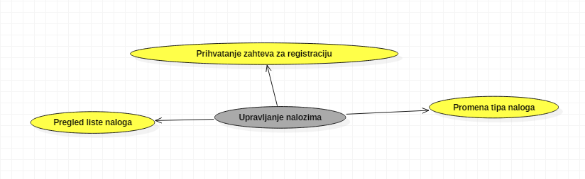

Detaljni UML dijagram za slučaj korišćenja *Upravljanje smerovima* je prikazan na sledećoj slici:

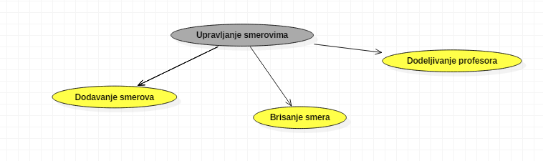

Detaljni UML dijagram za slučaj korišćenja *Upravljanje sadržajem predmeta* je prikazan na sledećoj slici:

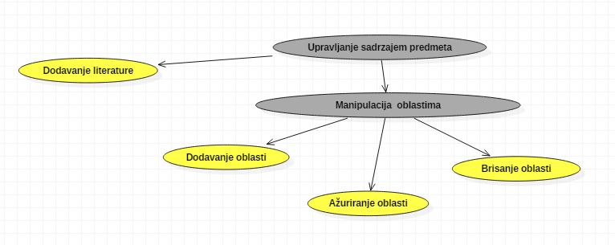

# Profili korisnika

Identifikovani su sledeći profili korisnika portala Adiutor:

## Posetilac

Ovo je korisnik sa najmanje privilegija. On može samo da pristupa onom materijalu sa portala koji je javno dostupan. U stvarnom svetu to će biti neregistrovani korisnici, ali i registrovani korisnici (npr. studenti) kada žele samo da pristupe javno dostupnom materijalu, pa nema potrebe da se prijavljuju.

Posetioci će moći da se prijave(kad se u ulozi posetioca nađe neko ko je u stvari student, profesor ili admin) ili da se prvo registruju, pa da se onda prijave.

## Student

Ovo je korisnik portala koji ima pristup ograničenom skupu funkcija. Pre svega, student ima pristup svim kursevima i materijalima koji se nalaze na portalu. To uključuje sve diskusije i rešenja zadataka koja se nalaze na portalu. U okviru tih diskusija, student ima pravo da oceni rešenje zadatka ili odgovor na pitanje koje je neko postavio, da komentariše isto i da postavi svoje rešenje ili odgovor na pitanje. Student može da kreira određenu diskusiju gde može da postavi zadatak koji nije rešen ili pitanje na temu kursa u okviru kog kreira diskusiju. Takođe student moze da pretražuje portal radi pronalaženja odgovora na temu koja je u sklopu tema kojima se bavi fakultet.

U ulozi studenta može se naći bilo koji član obrazovne ustanove.

## Profesor

Profesor se u ovom sistemu ponaša kao student koji ima određene privilegije samo na kursevima na kojima je izabran da bude profesor. On može da menja informacije vezane za kurs (ne može da briše postojeće i kreira nove kurseve) i može direktno da uklanja diskusije koje nisu vezane za taj kurs.

Profesor ima mogućnost odobravanja ili odbijanja rešenja zadataka ili odgovora na pitanja koja su postavljena u okviru kursa na kome je on profesor. Na predmetima na kojima nije angažovan kao profesor simulira ponašanje studenta.

U ulozi profesora će se naći redovni i vanredni profesori, docenti, asistenti i predavači angažovani u konkretnoj obrazovnoj instituciji.

## Admin

Administrator je zadužen za instaliranje, konfigurisanje i kasnije održavanje konfiguracije portala.

Administrator će imati mogućnost da daje privilegije profesora korisniku za određeni kurs i odobrava zahteve studenata za registraciju. Takođe, moći će da kreira nove kurseve i raspoređuje profesore po tim kursevima.

Administrator će imati mogućnost da direktno ukloni neku diskusiju koja nije vezana za dati kurs ili nije vezana za teme kojima se bavi fakultet, takođe će moći da ukloni komentar ukoliko sadrži neprikladno izražavanje, ali i u slučaju velikog broja negativnih ocena, što indicira da je rešenje/odgovor netačan.

U ulozi administratora će se najčešće naći fakultetski obrazovana osoba sa visokim nivoom poznavanja rada na računaru i administriranja Web servera.

Administrator će imati pristup svim funkcijama sistema.

# Opis slučajeva korišćenja

## Prijavljivanje

Kratak opis:

Korisnici se prijavljuju na portal kako bi mogli da pristupe zaštićenom materijalu.

Akteri:

Posetilac, Student, Profesor, Admin

Osnovni tok:

1. Korisnik bira opciju za prijavljivanje
2. Otvara se forma koja traži od korisnika da unese korisničko ime i lozinku.
3. Korisnik unosi korisničko ime i lozinku.
4. Korisnik potvrđuje svoj unos.
5. Uneti podaci se proveravaju[Izuzetak: Pogrešan unos]
6. Osvežava se stranica.

Izuzeci:

[Pogrešan unos] Prikazuje se obaveštenje na formi i zahteva se ponovni unos.

Posledice:

Korisnik je prijavljen na portal.

## Registrovanje

Kratak opis:

Posetioci koji nemaju nalog pre prijavljivanja moraju da se registruju.

Akteri:

Posetilac

Osnovni tok:

1. Korisnik bira opciju za registrovanje.
2. Otvara se forma za unos osnovnih podataka.
3. Korisnik unosi osnovne podatke.
4. Korisnik potvrđuje svoj izbor.
5. Vrši se provera unetih podataka [izuzetak: unos nevalidnih podataka]
6. Pojavljuje se poruka da je na mail korisnika prosledjen zahtev za verifikaciju.
7. Korisnik verifikuje zahtev.
8. Pojavljuje se poruka da je zahtev za registraciju prosleđen i da se čeka da ga admin odobri.
9. Korisnik zatim dobija obaveštenje na mail da je uspešno registrovan.

Dijagram sekvence za slučaj korišćenja Registrovanje ima sledeći izgled:

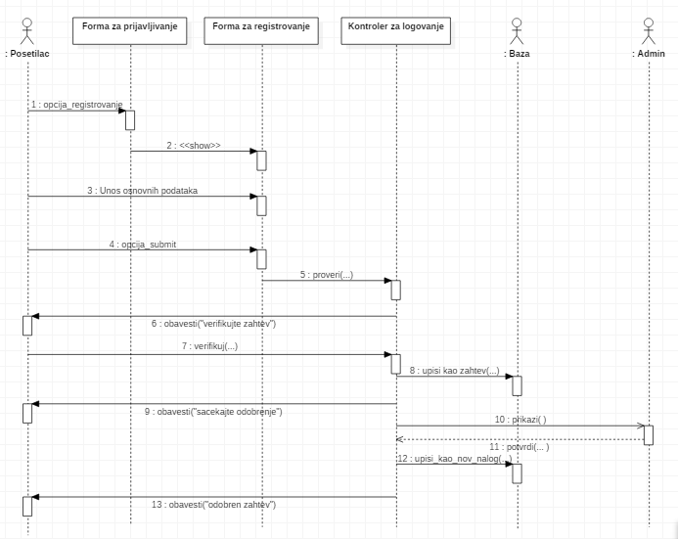

## Pregled osnovnih informacija o portalu

Kratak opis:

Svi korisnici imaju pravo pregleda osnovnih informacija o portalu.

Akteri:

Posetilac, Student, Profesor, Admin

Preduslovi:

Nema.

Osnovni tok:

1. Korisnik bira opciju za prikaz osnovnih informacija o portalu.
2. Prikazuju se osnovne informacije o portalu.
3. Korisnik čita osnovne informacije o portalu.

Izuzeci:

Nema.

Posledice:

Korisnik je informisan o radu portala.

## Postavlja pitanje

Kratak opis:

Postavljanje pitanja na koje nema odgovora

Akteri:

Student, Profesor, Admin

Preduslovi:

Korisnik je prijavljen na portal.

Osnovni tok:

1. Korisnik bira stranicu predmeta.
2. Prikazuje se lista oblasti.
3. Korisnik dodaje pitanje.
4. Obrađuje se unos i smešta u bazu podataka.
5. Korisnik biva obavešten o unosu.

Izuzeci:

Nema

Posledice:

Pitanje je uspešno postavljeno na portalu.

Dijagram sekvence za slučaj korišćenja Postavlja pitanje ima sledeći izgled:

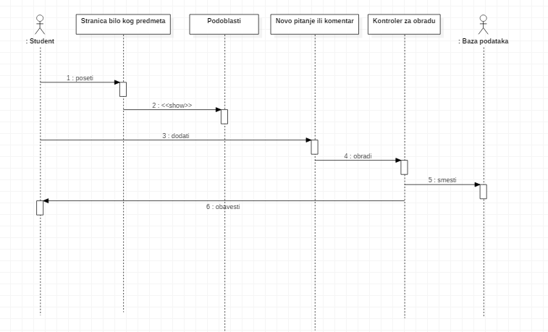

## Postavlja odgovor

Kratak opis:

Postavljanje odgovora na konkretno pitanje

Akteri:

Student, Profesor, Admin

Preduslovi:

Korisnik je prijavljen na portal.

Osnovni tok:

1. Korisnik bira određeno pitanje.
2. Prikazuje forma pitanja.
3. Korisnik dodaje odgovor.
4. Obrađuje se unos i smešta u bazu podataka.
5. Korisnik biva obavešten o unosu.

Izuzeci:

Nema

Posledice:

Odgovor je uspešno postavljen u okviru forme pitanja.

## Ocenjuje odgovor

Kratak opis:

Dodavanje ocene odgovoru na određeno pitanje.

Akteri:

Student, Profesor, Admin

Preduslovi:

Korisnik je prijavljen na portal

Osnovni tok:

1. Korisnik nalazi odgovarajuće pitanje.
2. Prikazuje se lista odgovora.
3. Korisnik dodaje ocenu na odgovor.
4. Obrađuje se unos i smešta u bazu podataka.
5. Korisnik biva obavešten o unosu.
6. Korisnik koji je postavio odgovor biva obavešten o oceni.

Izuzeci:

Nema

Posledica:

Odgovor na pitanje je dobio ocenu koja ulazi u rejting.

## Osnovni podaci o korisniku

Kratak opis:

Osnovne informacije koje karakterišu svakog korisnika (ime, prezime, godina rođenja i sl.).

Akteri:

Student, Profesor, Admin

Preduslovi:

Korisnik je prijavljen na portal.

Osnovni tok:

1. Korisnik bira određenog korisnika.
2. Prikazuje se profil korisnika.
3. Korisnik bira opciju osnovni podaci o korisniku.
4. Prikazuje se stranica sa osnivnim podacima o korisniku.

Izuzeci:

Nema

Posledica:

Korisnik je informisan o osnovnim podacima drugog korisnika.

## Lista postavljenih pitanja

Kratak opis:

Lista pitanja koja je postavio određeni korisnik.

Akteri:

Student, Profesor, Admin

Preduslovi:

Korisnik je prijavljen na portal.

Osnovni tok:

1. Korisnik bira određenog korisnika.
2. Prikazuje se profil korisnika.
3. Korisnik bira opciju lista postavljenih pitanja.
4. Prikazuje se stranica sa listom postavljenih pitanja.

Izuzeci:

Nema.

Posledice:

Korisnik je informisan o zadacima koje je postavio drugi korisnik.

## Ocenjivanje odgovora

Kratak opis:

Ocena odgovora koje je postavio određeni korisnik.

Akteri:

Student, Profesor, Admin

Preduslovi:

Korisnik je prijavljen na portal.

Osnovni tok:

1. Korisnik bira određeni odgovor.
2. Prikazuje se sadržaj odgovora.
3. Korisnik daje ocenu odgovora.
4. Ažurira se ocena odgovora u prikazu.

Izuzeci:

Nema.

Posledice:

Korisnik je informisan o prosečnoj oceni koju ima određeni odgovor, i samim tim može da proceni validnost odgovora.

## Komentarisanje

Kratak opis:

Dodavanje kometara na pitanje koje je postavio drugi korisnik.

Akteri:

Student, Profesor, Admin

Preduslovi:

Korisnik je prijavljen na portal.

Osnovni tok:

1. Korisnik unosi ključne reči vezane za prikaz zadatka.
2. Prikazuje se zadatak i forma za unos komentara.
3. Korsinik unosi komentar.
4. Korisnik bira opciju da potvrdi komentar.
5. Komentar se unosi pomoću kontrolera za obradu.
6. Komentar se smešta u bazu podataka.

Izuzeci:

Nema.

Posledice:

Korisnik je dodao komentar na određeni zadatak.

ekvence za slučaj korišćenja Registrovanje ima sledeći izgled:

Dijagram sekvence za slučaj korišćenja Registrovanje ima sledeći izgled:

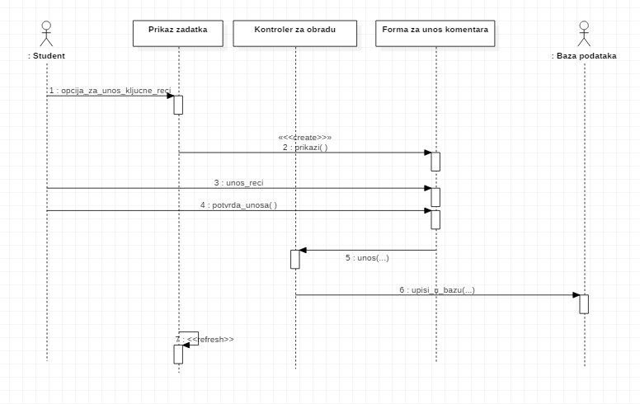

## Pretraga po tagovima

Kratak opis:

Vrši se pretraga po dostipnim tagovima.

Akteri:

Student, Profesor,Admin

Preduslovi:

Korisnik je prijavljen na portal

Osnovni tok:

1. Korisnik unosi tag po kome vrši pretragu.
2. Unos se prosleđuje kontroleru za obradu.
3. Kontroler zadaje upit nad bazom podataka.
4. Rezultat pretrage se prosleđuje kontroleru.
5. Otvara se stranica za prikaz rezultata.

Izuzeci:

Nema

Posledica:

Korisnik ima uvid u pitanja koja su obeležena odgovarajućim tagom.

Dijagram sekvence za slučaj korišćenja Pretraga po tagovima ima sledeći izgled:

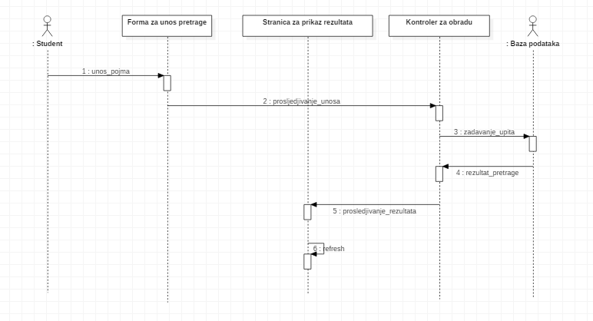

## Pretraga naloga

Kratak opis:

Vrši se pretraga po odgovarajućem korisničkom imenu.

Akteri:

Student, Profesor, Admin

Preduslovi:

Korisnik je prijavljen na portal

Osnovni tok:

1. Korisnik unosi tag po kome vrši pretragu.
2. Unos se prosleđuje kontroleru za obradu.
3. Kontroler zadaje upit nad bazom podataka.
4. Rezultat pretrage se prosleđuje kontroleru.
5. Otvara se stranica za prikaz rezultata.

Izuzeci:

Nema

Posledica:

Korisnik ima uvid u nalog odgovarajućeg korisnika, čije korisničko ime se našlo u pretrazi.

## 

## Brisanje komentara

Kratak opis:

Uklanjanje kometara odgovora na odgovor koji je postavio drugi korisnik.

Akteri:

Profesor, Admin

Preduslovi:

Korisnik je prijavljen na portal.

Korisnik ima privilegije Profesora na predmetu iz koje je zadatak

Osnovni tok:

1. Korisnik unosi ključne reči vezane za prikaz zadatka.
2. Prikazuje se zadatak i lista komentara.
3. Korsinik selektuje komentar.
4. Korisnik bira opciju da obriše komentar.
5. Komentar se briše iz baze podataka pomoću kontrolera za obradu.

Izuzeci:

Nema.

Posledice:

Korisnik je uklonio komentar na određeni zadatak.

## Brisanje odgovora

Kratak opis:

Uklanjanje odgovora na pitanje koji je postavio drugi korisnik.

Akteri:

Profesor, Admin

Preduslovi:

Korisnik je prijavljen na portal.

Korisnik ima privilegije Profesora na predmetu iz koje je zadatak

Osnovni tok:

1. Korisnik unosi ključne reči vezane za prikaz zadatka.
2. Prikazuje se zadatak i lista odgovora.
3. Korsinik selektuje odgovor.
4. Korisnik bira opciju da obriše odgovor.
5. Odgovor se briše iz baze podataka pomoću kontrolera za obradu.

Izuzeci:

Nema.

Posledice:

Korisnik je uklonio odgovor na određeni zadatak.

## Dodavanje literature

Kratak opis:

Dodaje literaturu vezanu za neku oblast.

Akteri:

Profesor, Admin

Preduslovi:

Korisnik je prijavljen na portal.

Korisnik ima privlilegije Profesora na predmetu na kojoj dodaje literatura.

Osnovni tok:

1. Korisnik bira stranicu predmeta.
2. Prikazuje se lista oblasti.
3. Korisnik dodaje literaturu.
4. Obrađuje se unos i smešta u bazu podataka.
5. Korisnik biva obavešten o unosu.

Izuzeci:

Nema

Posledice:

Literatura je uspešno postavljena na portalu.

## Dodavanje oblasti

Kratak opis:

Dodaje oblast vezanu za neki predmet.

Akteri:

Profesor, Admin

Preduslovi:

Korisnik je prijavljen na portal.

Korisnik ima privlilegije Profesora na predmetu na kojoj dodaje oblast.

Osnovni tok:

1. Korisnik bira stranicu predmeta.
2. Prikazuje se lista oblasti.
3. Korisnik dodaje određenu oblast u listu oblasti.
4. Obrađuje se unos i smešta u bazu podataka.
5. Korisnik biva obavešten o unosu.

Izuzeci:

Nema

Posledice:

Oblast je uspešno postavljena na portalu.

## Ažuriranje oblasti

Kratak opis:

Ažurira oblast vezanu za neki predmet.

Akteri:

Profesor, Admin

Preduslovi:

Korisnik je prijavljen na portal.

Korisnik ima privlilegije Profesora na predmetu na kojoj dodaje oblast.

Osnovni tok:

1. Korisnik bira stranicu predmeta.
2. Prikazuje se lista oblasti.
3. Korisnik ažurira određenu oblast u listu oblasti.
4. Obrađuje se unos i smešta u bazu podataka.
5. Korisnik biva obavešten o unosu.

Izuzeci:

Nema

Posledice:

Oblast je uspešno ažurirana na portalu.

## Brisanje oblasti

Kratak opis:

Briše oblast vezanu za neki predmet.

Akteri:

Profesor, Admin

Preduslovi:

Korisnik je prijavljen na portal.

Korisnik ima privlilegije Profesora na predmetu na kojoj briše oblast.

Osnovni tok:

1. Korisnik bira stranicu predmeta.
2. Prikazuje se lista oblasti.
3. Korisnik briše određenu oblast u listu oblasti.
4. Obrađuje se unos i briše se iz baze podataka.
5. Korisnik biva obavešten o brisanju.

Izuzeci:

Nema

Posledice:

Oblast je uspešno obrisana na portalu.

## Dodeljivanje profesora

Kratak opis:

Nekom kursu se dodeljuje profesor koji je zadužen za taj kurs.

Akteri:

Admin

Preduslovi:

Korisnik je prijavljen na portal

Osnovni tok:

1. Korisnik bira opciju za prikaz liste kurseva
2. Prikazuje se lista kurseva
3. Korisnik bira kurs kome zeli da doda profesora.
4. Prikazuje se lista profesora raspoređenih na tom kursu, ali i lista onih koji nisu.
5. Korisnik bira jednog kog zeli da dodeli tom predmetu.
6. Korisnik dodeljuje profesora predmetu.
7. Korisnik potvrđuje svoju odluku.
8. Prikazuje se poruka da je sve prošlo kako treba.

Izuzeci:

Nema

Posledica:

Izabranom kursu je dodeljen profesor.

## Dodavanje predmeta

Kratak opis:

Dodavanje novog predmeta

Akteri:

Admin

Preduslovi:

Korisnik je prijavljen na portal.

Osnovni tok:

1. Korisnik bira opciju za prikaz postojećih predmeta.
2. Prikazuje se lista sa postojećim predmetima.
3. Korisnik bira opciju za dodavanje novog premeta.
4. Prikazuje se forma za unos osnovnih podataka o predmetu.
5. Korisnik unosi osnovne podatke o predmetu.
6. Korisnik potvrdjuje unete podatke.
7. Prikazuje se nova lista predmeta.

Izuzeci:

Nema

Posledica: Novi predmet je dodat.

## Brisanje predmeta

Kratak opis:

Brisanje postojećeg predmeta

Akteri:

Admin

Preduslovi:

Korisnik je prijavljen na portal.

Osnovni tok:

1. Korisnik bira opciju za prikaz postojećih predmeta.
2. Prikazuje se lista sa postojećim predmetima.
3. Korisnik bira opciju za brisanje nekog premeta.
4. Korisnik potvrdjuje brisanje predmeta.
5. Prikazuje se nova lista predmeta.

Izuzeci:

Nema

Posledica: Postojeći predmet je obrisan.

## Dodavanje smera

Kratak opis:

Dodavanje novog smera.

Akteri:

Admin

Preduslovi:

Korisnik je prijavljen na portal.

Osnovni tok:

1. Korisnik bira opciju za prikaz postojećih smerova.
2. Prikazuje se lista sa postojećim smerovima.
3. Korisnik bira opciju za dodavanje novog smera.
4. Prikazuje se forma za unos osnovnih podataka o smeru.
5. Korisnik unosi osnovne podatke o smeru.
6. Korisnik potvrdjuje unete podatke.
7. Prikazuje se nova lista smerova.

Izuzeci:

Nema

Posledica: Novi smer je dodat.

## Brisanje smera

Kratak opis:

Brisanje postojećeg smera.

Akteri:

Admin

Preduslovi:

Korisnik je prijavljen na portal.

Osnovni tok:

1. Korisnik bira opciju za prikaz postojećih smerova.
2. Prikazuje se lista sa postojećim smerovima.
3. Korisnik bira opciju za brisanje nekog smera.
4. Korisnik potvrdjuje brisanje smera.
5. Prikazuje se nova lista smerova.

Izuzeci:

Nema

Posledica: Postojeći smer je obrisan.

## Pregled liste naloga

Kratak opis:

Prikazivanje liste korisničkih naloga odgovarajuceg tipa (studentski, profesorski, i admin nalozi).

Akteri:

Admin

Osnovni tok:

1. Korisnik bira opciju za prikaz naloga.
2. Prikazuje se stranica zaduzena za naloge.
3. Korisnik bira tip naloga koji mu je potreban.
4. Prikazuje se lista naloga zeljenog tipa.

Izuzeci:

Nema.

Posledice:

Korisnik ima na uvid listu korisničkih naloga.

## Promena tipa naloga

Kratak opis:

Unapređivanje naloga iz npr. studentskog u profesorski ili iz profesorski u admin i slično.

Akteri:

Admin

Preduslovi:

Korisnik je prijavljen na portal.

Osnovni tok:

1. Korisnik bira opciju za prikaz liste naloga odredjenog tipa.
2. Prikazuje se lista naloga tog tipa.
3. Korisnik iz liste bira nalog koji zeli da unapredi.
4. Korisnik bira u koji tip naloga zeli da ga unapredi.
5. Korisnik potvrdjuje svoju odluku
6. Prikazuje se poruka da je sve prošlo kako treba

Izuzeci:

Nema.

Posledica:

Promenjen je tip naloga za izabranog korisnika.

## Prihvatanje zahteva za registraciju

Kratak opis:

Korisnik obrađuje zahteve za registraciju novih korisnika

Akteri:

Admin

Preduslovi:

Korisnik je prijavljen na portal

Osnovni tok:

1. Korisnik bira opciju za prikaz zahteva za registraciju.
2. Prikazuje se lista zahteva za registraciju.
3. Korisnik bira određeni zahtev
4. Prikazuju se podaci (mail, broj indeksa...) korisnika koji želi da se registruje
5. Korisnik bira iz da li želi da odobri zahtev
6. Korisnik potvrdjuje svoju odluku
7. Prikazuje se poruka da je sve prošlo kako treba

Izuzeci:

Nema.

Posledica:

Zahtevi za registraciju su prihvaćeni.

## Dodavanje tagova

Kratak opis:

Dodavanje novog taga.

Akteri:

Admin

Preduslovi:

Korisnik je prijavljen na portal.

Osnovni tok:

1. Korisnik bira opciju za prikaz postojećih tagova.
2. Prikazuje se lista sa postojećim tagovima.
3. Korisnik bira opciju za dodavanje novog taga.
4. Korisnik potvrdjuje unete podatke.
5. Prikazuje se nova lista tagova.

Izuzeci:

Nema

Posledica: Novi tag je dodat.

# Dodatni zahtevi

## Funkcionalnost

U ovom odeljku su specificirani funkcionalni zahtevi koji su zajednički za više slučajeva korišćenja.

Adiutor portal ne zahteva nikakve dodatne funkcionalnosti.

## Upotrebivost

U ovom odeljku su specificirani zahtevi koji su vezani za, ili utiču na upotrebivosti sistema koji se razvija.

**Korisnički interfejs prilagođen korisniku:**

Korisnički interfejs Adiutor portala će biti dizajniran tako da bude omogućeno jednostavno i intuitivno korišćenje bez potrebe za organizovanjem dodatne obuke niti za korišćenjem korisničkog uputstva.

## Pouzdanost

U ovom odeljku su specificirani zahtevi u pogledu pouzdanosti sistema koji se razvija.

**Dostupnost:**

Adiutor portal će biti dostupan 24 časa dnevno, 7 dana u nedelji. Vreme kada portal nije dostupan ne sme da pređe 2%.

**Srednje vreme između otkaza:**

Srednje vreme između dva sukcesivna otkaza ne sme da padne ispod 500 sati.

## Performanse

U ovom odeljku su specificirani zahtevi koji definišu željene performanse sistema koji se razvija.

**Broj korisnika koji simultano pristupaju:**

Sistem će da podrži do 1400 simultanih pristupa korisnika portalu.

**Vreme odziva za pristup bazi podataka:**

Vreme potrebno za pristupanje bazi podataka u cilju izvršenje nekog upita ne sme da veće od 5 sekundi.

## Podrška i održavanje

U ovom odeljku su specificirani zahtevi koji treba da poboljšaju stepen podrške i mogućnost održavanja sistema koji se razvija.

Adiutor portal ne zahteva posebnu podršku i održavanje.

## Ograničenja

U ovom odeljku su specificirana ograničenja kojih se treba pridržavati pri projektovanju sistema koji se razvija.

**Hardverska platforma:**

Klijentski deo sistema treba da ima mogućnost izvršavanja na bilo kom PC računaru ili mobilnom uređaju koji ima pristup Iinternetu.

Serverski deo sistema će raditi na posebnom Web hosting serveru

**Tipovi Web čitača:**

Klijentski deo Adiutor portala će biti optimizovan za sledeće Web čitače:

* + Google Chrome 30+
  + FireFox (Mozilla) 20+
  + Opera 20+